第2讲 气体实验定律热力学第一定律
基 础 梳 理
1. 气体的三个实验定律
(1) 等温变化——玻意耳定律
① 内容：一定质量的某种气体，在温度不变的情况下，压强与体积成________．
② 公式：________或pV＝C(常数)．
(2) 等容变化——查理定律
① 内容：一定质量的某种气体，在体积不变的情况下，压强与热力学温度成________．
② 公式：________或＝C(常数)．
(3) 等压变化——盖—吕萨克定律
① 内容：一定质量的某种气体，在压强不变的情况下，其体积与热力学温度成________．
② 公式：________或＝C(常数)．
4. 理想气体及其状态方程
(1) 理想气体
① 宏观上讲，理想气体是指在任何条件下始终遵守气体实验定律的气体．实际气体在压强________、温度________的条件下，可视为理想气体．
② 微观上讲，理想气体的分子间除碰撞外无其他作用力，分子本身没有体积，即它所占据的空间认为都是可以被压缩的空间．
(2) 状态方程：________或＝C(常数)．
5. 改变物体内能的两种方式
(1) ________.(2) ________.
6.绝热过程
系统不从外界________，也不向外界________．
7. 热传递
热量从________物体传到________物体．热传递有三种方式：________、________和________．
8.热力学第一定律
一个热力学系统的内能增量等于外界向它________与外界对它________．公式为ΔU＝________.

考点1三个气体实验定律的应用)
1、一定质量的理想气体经历了温度缓慢升高的变化，如图所示，pT和VT图像各记录了其部分变化过程．
(1) 求温度600 K时气体的压强．
(2) 在pT图像上将温度从400 K升高到600 K的变化过程补充完整．
INCLUDEPICTURE "C:\\Users\\Administrator\\Desktop\\2022届复习精品导学案（仪征教育局）\\二轮\\13-26.TIF" \* MERGEFORMAT 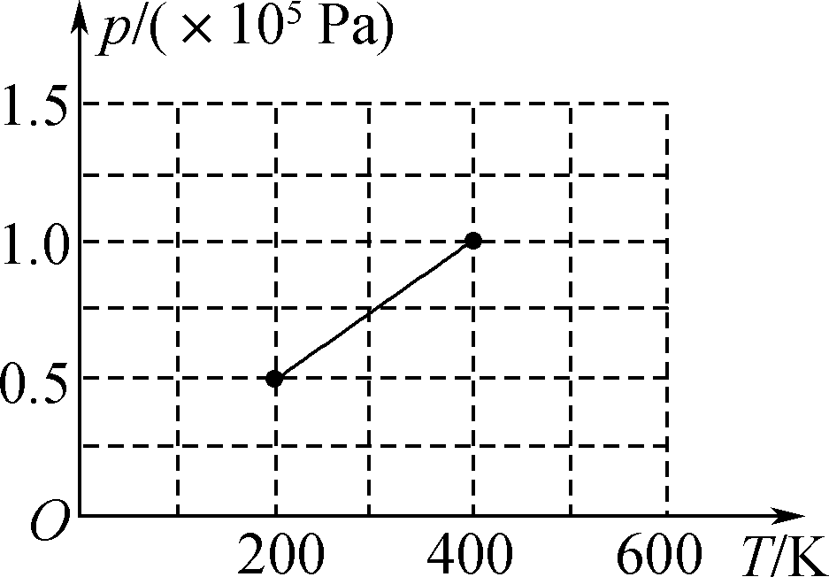 INCLUDEPICTURE "C:\\Users\\Administrator\\Desktop\\2022届复习精品导学案（仪征教育局）\\二轮\\13-27.TIF" \* MERGEFORMAT 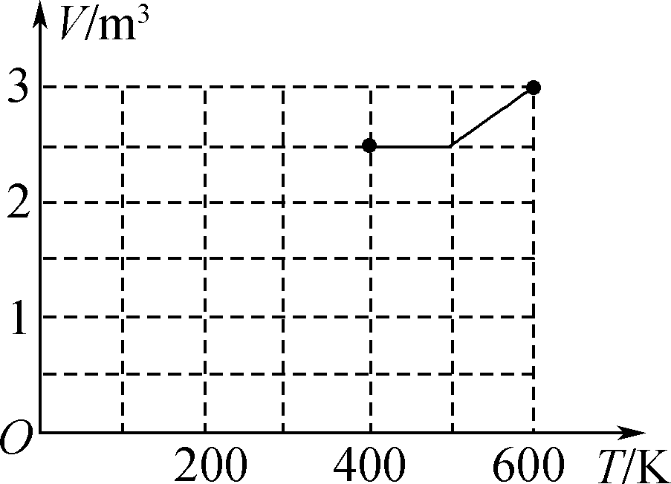

2、(2020·新课标Ⅲ卷)如图所示，两侧粗细均匀、横截面积相等、高度均为H＝18 cm的U形管，左管上端封闭，右管上端开口．右管中有高h₀＝4 cm的水银柱，水银柱上表面离管口的距离l＝12 cm.管底水平段的体积可忽略．环境温度为T₁＝283 K．大气压强p₀＝76 cmHg.
(1) 现从右侧端口缓慢注入水银(与原水银柱之间无气隙)，恰好使水银柱下端到达右管底部．此时水银柱的高度为多少？
(2) 再将左管中密封气体缓慢加热，使水银柱上表面恰与右管口平齐，此时密封气体的温度为多少？
INCLUDEPICTURE "C:\\Users\\Administrator\\Desktop\\2022届复习精品导学案（仪征教育局）\\二轮\\13-29.TIF" \* MERGEFORMAT 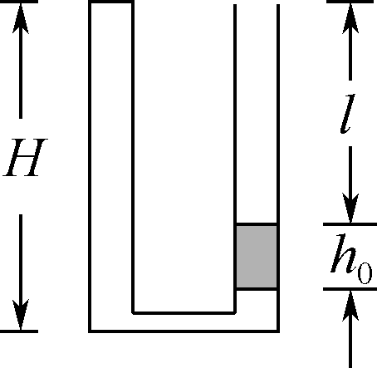

考点2探究等温情况下一定质量气体压强与体积关系)
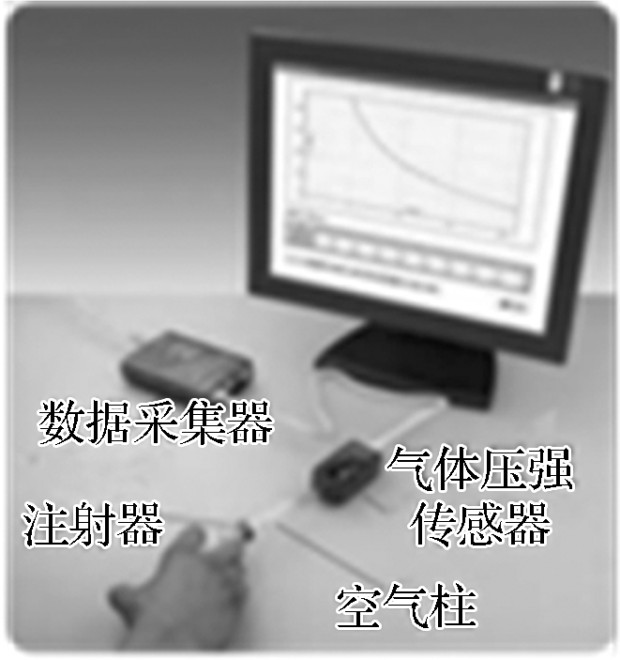
3、(2020·宿迁期末)用气体压强传感器探究“一定质量气体在温度不变时压强与体积关系”的实验装置如图所示，实验步骤如下：
A. 将注射器活塞移动到适当的位置，逐一连接注射器、压强传感器、数据采集器和计算机．
B. 手握住注射器筒的空气柱部分，开始缓慢推拉活塞改变气体体积．
C. 记录此时注射器内封闭气体的体积V₁和由计算机显示的气体压强值p₁.
D. 多测几组V、p数据，记录并作出相应图像，分析得出结论．
(1) 该同学对器材操作错误的步骤是________，因为该操作会直接影响气体的________(填“温度”“压强”或“体积”)．
(2) 某小组在一次实验过程中，环境温度明显升高，其他操作均规范，则该小组最后得到的p关系图像可能是________．
INCLUDEPICTURE "C:\\Users\\Administrator\\Desktop\\2022届复习精品导学案（仪征教育局）\\二轮\\13-32.TIF" \* MERGEFORMAT 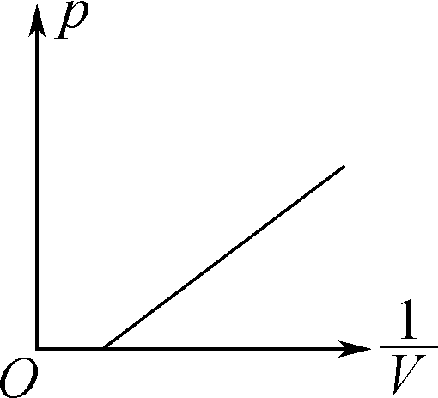 INCLUDEPICTURE "C:\\Users\\Administrator\\Desktop\\2022届复习精品导学案（仪征教育局）\\二轮\\13-33.TIF" \* MERGEFORMAT 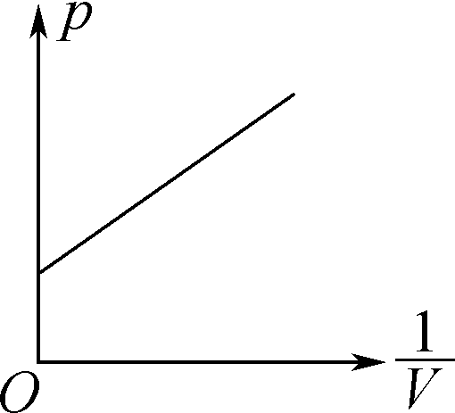
A B
INCLUDEPICTURE "C:\\Users\\Administrator\\Desktop\\2022届复习精品导学案（仪征教育局）\\二轮\\13-34.TIF" \* MERGEFORMAT 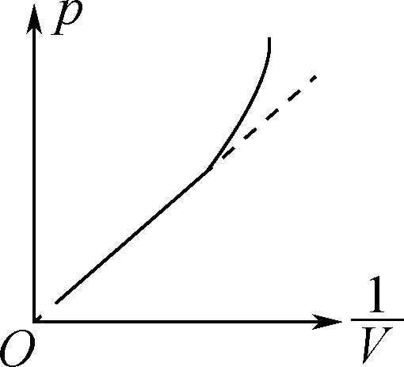 INCLUDEPICTURE "C:\\Users\\Administrator\\Desktop\\2022届复习精品导学案（仪征教育局）\\二轮\\13-35.TIF" \* MERGEFORMAT 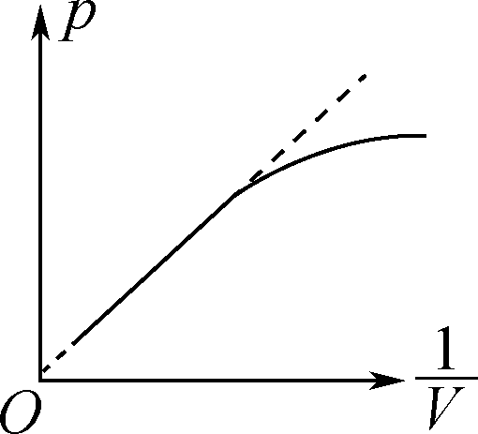
C D
(3) 在不同温度环境下，某小组重复了上述实验，实验操作和数据处理均正确．环境温度分别为T₁、T₂，且T₁>T_{2.}在如图所示的四幅图中，可能正确反映相关物理量之间关系的是________．
INCLUDEPICTURE "C:\\Users\\Administrator\\Desktop\\2022届复习精品导学案（仪征教育局）\\二轮\\13-36.TIF" \* MERGEFORMAT 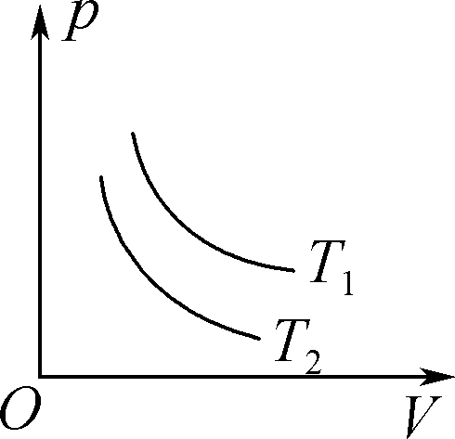 INCLUDEPICTURE "C:\\Users\\Administrator\\Desktop\\2022届复习精品导学案（仪征教育局）\\二轮\\13-37.TIF" \* MERGEFORMAT 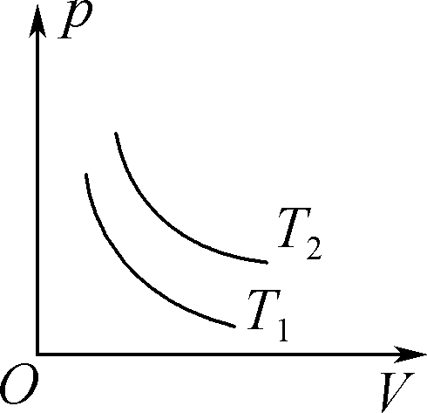
A B
INCLUDEPICTURE "C:\\Users\\Administrator\\Desktop\\2022届复习精品导学案（仪征教育局）\\二轮\\13-38.TIF" \* MERGEFORMAT 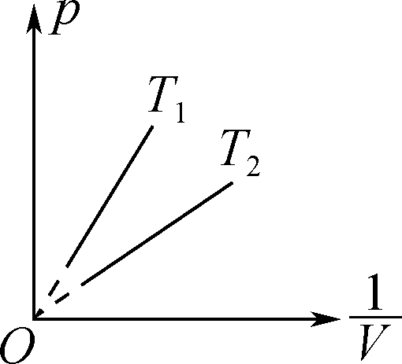 INCLUDEPICTURE "C:\\Users\\Administrator\\Desktop\\2022届复习精品导学案（仪征教育局）\\二轮\\13-39.TIF" \* MERGEFORMAT 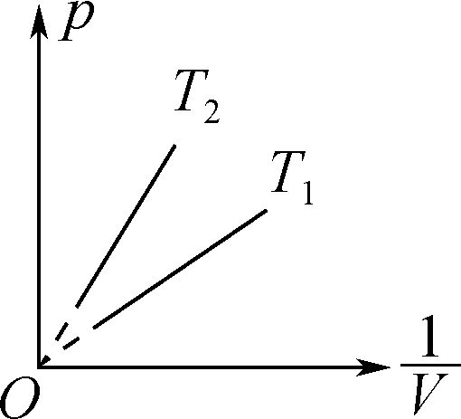
C D
考点3_对热力学第一定律的理解)
4、一定质量的理想气体在某一过程中，外界对气体做功7.0×10⁴ J，气体内能减少1.3×10⁵ J，则此过程( )
A. 气体从外界吸收热量2.0×10⁵ J
B. 气体向外界放出热量2.0×10⁵ J
C. 气体从外界吸收热量6.0×10⁴ J
D. 气体向外界放出热量6.0×10⁴ J
考点4对热力学第二定律的理解)
5、关于第二类永动机，下列说法中错误的是( )
A. 第二类永动机是指没有冷凝器，只有单一的热源，能将从单一热源吸收的热量全部用来做功而不引起其他变化的热机
B. 第二类永动机违背了能量守恒定律，所以不可能制成
C. 第二类永动机违背了热力学第二定律，所以不可能制成
D. 第二类永动机不可能制成，说明机械能可以全部转化为内能，但内能却不能全部转化为机械能，而不引起其他变化
考点5热力学第一定律与气体实验定律的综合)
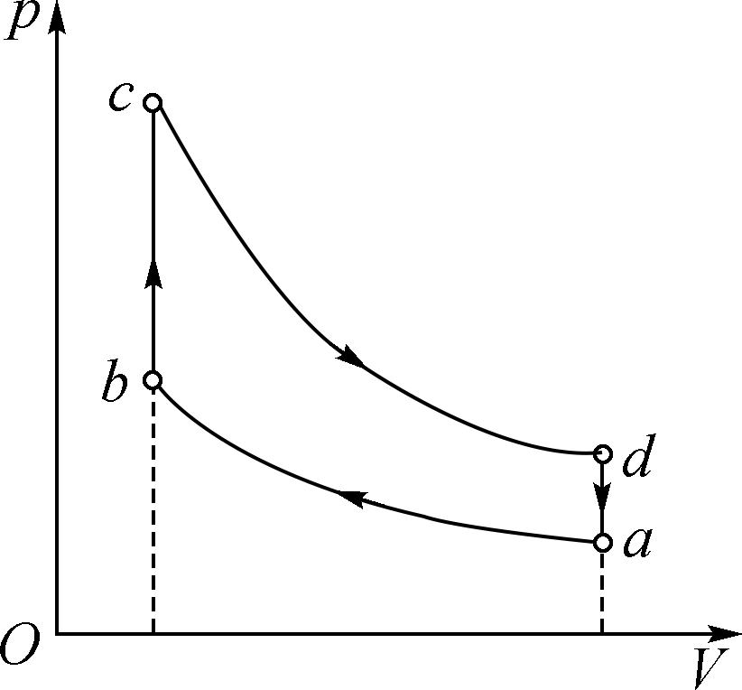
6、某汽车的四冲程内燃机利用奥托循环进行工作．该循环由两个绝热过程和两个等容过程组成．如图所示为一定质量的理想气体所经历的奥托循环，则该气体( )
A. 在状态a和c时的内能可能相等
B. 在a→b过程中，外界对其做的功全部用于增加内能
C. b→c过程中增加的内能小于d→a过程中减少的内能
D. 在一次循环过程中吸收的热量小于放出的热量
7、(2020·徐州三校联考)如图所示为一密闭内壁光滑太阳能集热汽缸，下底面及侧面为可导热的集热材料，顶面为质量为m的透明玻璃活塞，已知活塞横截面积为S，外界大气压强为p₀，缸内气体温度为T_{1.}现将汽缸静置于阳光下，气体体积由V₁增大到V₂，该过程中气体吸收的热量为Q₁，之后保持体积V₂不变，已知气体内能U与温度T的关系为U＝αT，求：
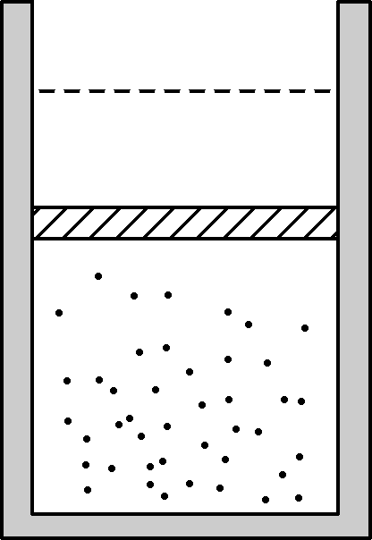
(1) 停止加热时缸内气体的温度．
(2) 该过程中气体吸收或者放出的热量．

8、(2020·泰州二模)一定质量的理想气体，其内能跟热力学温度成正比．在初始状态A时，体积为V₀，压强为p₀，温度为T₀，此时其内能为U₀.该理想气体从状态A经由一系列变化，最终返回到原来状态A，其变化过程的V－T图如图所示，其中CA延长线过坐标原点，B、A点在同一竖直线上．求：
INCLUDEPICTURE "C:\\Users\\Administrator\\Desktop\\2022届复习精品导学案（仪征教育局）\\二轮\\13-66.TIF" \* MERGEFORMAT 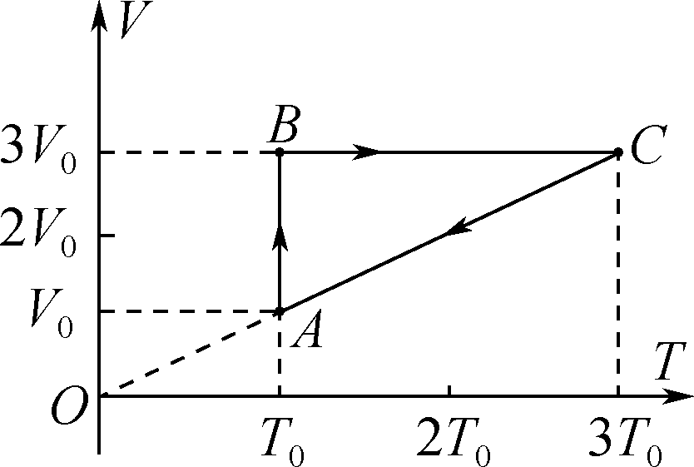
(1) 该理想气体在状态B时的压强．
(2) 该理想气体从状态B经由状态C回到状态A的过程中，气体向外界放出的热量．

INCLUDEPICTURE "C:\\Users\\Administrator\\Desktop\\2022届复习精品导学案（仪征教育局）\\二轮\\Y随堂验收.TIF" \* MERGEFORMAT
1. (2020·泰州期中)关于下列四幅图的说法正确的是( )
INCLUDEPICTURE "C:\\Users\\Administrator\\Desktop\\2022届复习精品导学案（仪征教育局）\\二轮\\13-40.TIF" \* MERGEFORMAT 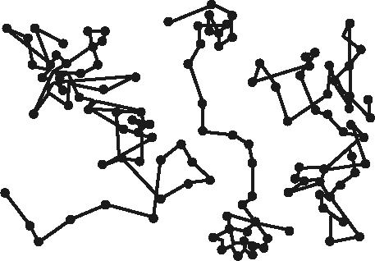 INCLUDEPICTURE "C:\\Users\\Administrator\\Desktop\\2022届复习精品导学案（仪征教育局）\\二轮\\13-41.TIF" \* MERGEFORMAT 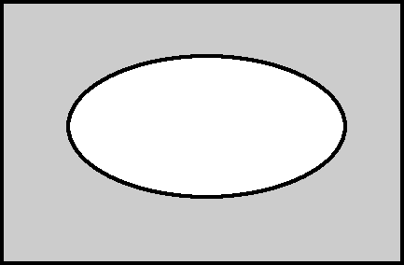
甲 乙
INCLUDEPICTURE "C:\\Users\\Administrator\\Desktop\\2022届复习精品导学案（仪征教育局）\\二轮\\13-42.TIF" \* MERGEFORMAT 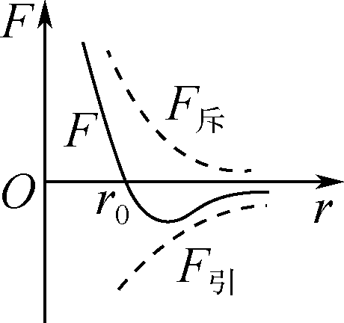 INCLUDEPICTURE "C:\\Users\\Administrator\\Desktop\\2022届复习精品导学案（仪征教育局）\\二轮\\13-43.TIF" \* MERGEFORMAT 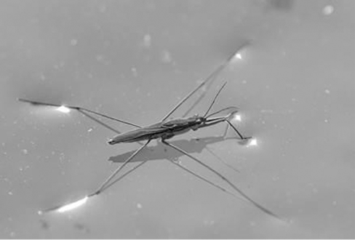
丙 丁
A. 图甲中，显微镜下看到的三颗微粒运动位置连线是它们做布朗运动的轨迹
B. 烧热的针尖，接触涂上薄蜂蜡层的云母片背面上某点，经一段时间后形成图乙的形状，则说明云母为非晶体
C. 图丙中分子间距离为r₀时，分子间作用力F最小，分子势能也最小
D. 图丁中水黾停在水面上的原因是水黾受到了水的浮力作用
2. (2020·扬州中学)下列现象中，不是由于液体的表面张力造成的是( )
A. 船浮于水面上B. 硬币或钢针浮于水面上
C. 绸布伞有缝隙但不漏雨水D. 锋利的玻璃片，用酒精灯烧一段时间后变钝了
3. 如图所示，一汽缸固定在水平地面上，用重力不计的活塞封闭着一定质量的气体．已知汽缸不漏气，活塞移动过程中与汽缸内壁无摩擦．初始时，外界大气压强为p₀，活塞紧压小挡板．现缓慢升高汽缸内气体的温度，则下列图中能反映汽缸内气体的压强p随热力学温度T变化的图像是( )
INCLUDEPICTURE "C:\\Users\\Administrator\\Desktop\\2022届复习精品导学案（仪征教育局）\\二轮\\13-44a.tif" \* MERGEFORMAT 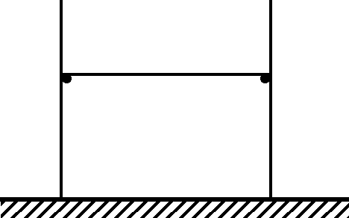
INCLUDEPICTURE "C:\\Users\\Administrator\\Desktop\\2022届复习精品导学案（仪征教育局）\\二轮\\13-44.TIF" \* MERGEFORMAT 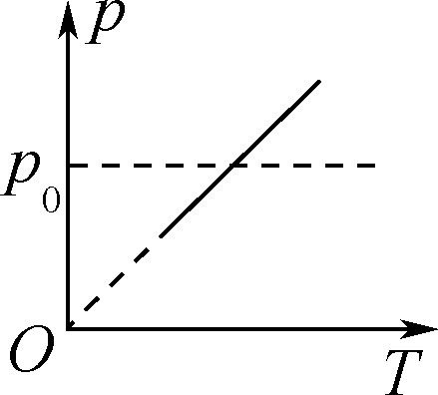 INCLUDEPICTURE "C:\\Users\\Administrator\\Desktop\\2022届复习精品导学案（仪征教育局）\\二轮\\13-45.TIF" \* MERGEFORMAT 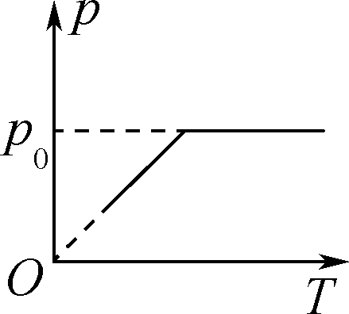
A B
INCLUDEPICTURE "C:\\Users\\Administrator\\Desktop\\2022届复习精品导学案（仪征教育局）\\二轮\\13-46.TIF" \* MERGEFORMAT 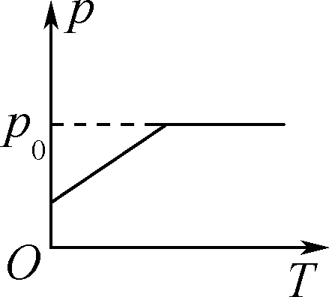 INCLUDEPICTURE "C:\\Users\\Administrator\\Desktop\\2022届复习精品导学案（仪征教育局）\\二轮\\13-47.TIF" \* MERGEFORMAT 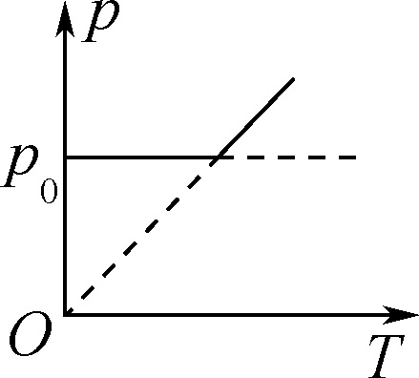
C D
4. 在探究“气体压强与体积的关系”的实验中，用同一个注射器在实验室前后做了两次实验，探究气体压强与体积的关系，操作完全正确．
(1) 根据实验数据在pV图上画出了两条不同双曲线，如图所示．造成这种情况的可能原因是________．
INCLUDEPICTURE "C:\\Users\\Administrator\\Desktop\\2022届复习精品导学案（仪征教育局）\\二轮\\13-48.TIF" \* MERGEFORMAT 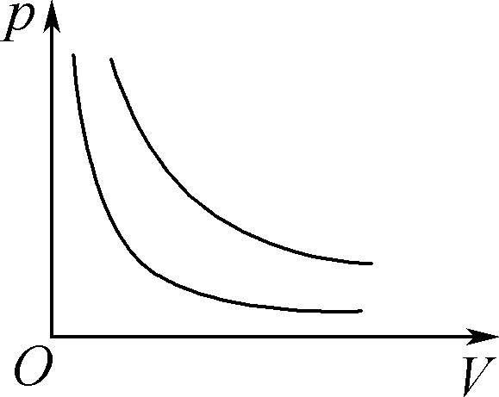
A. 两次实验中空气质量不同
B. 两次实验中温度不同
C. 其中一次实验时活塞受到的摩擦力太大
D. 其中一次实验时活塞受到的摩擦力太小
(2) 实验中为了保持封闭气体的温度不变，下列采取的措施比较合理的是________．
A. 在活塞上涂上润滑油，保持良好的密封性
B. 推拉活塞时要缓慢
C. 不要用手直接握在注射器有气体的部分上
D. 实验前注射器内要吸入尽量多的空气
5. 气体膨胀对外做功100 J，同时从外界吸收了120 J的热量，它的内能的变化是( )
A. 减小20 J B. 增大20 J
C. 减小220 J D. 增大220 J
6. 当把打足气的车胎内的气体迅速放出时，会发现气嘴处的温度明显降低，这是因为( )
A. 气体对外做功，同时向外放出热量
B. 气体对外做功，胎内气体温度降低，从外界吸热
C. 外界对气体做功，胎内气体向外传递热量
D. 外界对胎内气体做功，同时向胎内气体传递热量
7. 关于两类永动机和热力学的两个定律，下列说法中正确的是( )
A. 第二类永动机不可能制成是因为违反了热力学第一定律
B. 第一类永动机不可能制成是因为违反了热力学第二定律
C. 由热力学第一定律可知做功不一定改变内能，热传递也不一定改变内能，但同时做功和热传递一定会改变内能
D. 由热力学第二定律可知热量从低温物体传向高温物体是可能的，从单一热源吸收热量，完全变成功也是可能的

8. (2019·新课标Ⅱ卷)如pV图所示，1、2、3三个点代表某容器中一定量理想气体的三个不同状态，对应的温度分别是T₁、T₂、T₃.用N₁、N₂、N₃分别表示这三个状态下气体分子在单位时间内撞击容器壁上单位面积的次数，则N₁______N₂，T₁________T₃，N₂________N₃.(填“大于”“小于”或“等于”)
INCLUDEPICTURE "C:\\Users\\Administrator\\Desktop\\2022届复习精品导学案（仪征教育局）\\二轮\\13-49.TIF" \* MERGEFORMAT 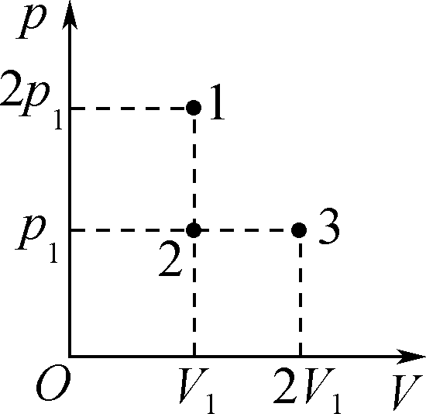

9. (2019·江苏卷)如图所示，一定质量理想气体经历A→B的等压过程，B→C的绝热过程(气体与外界无热量交换)，其中B→C过程中内能减少900 J．求A→B→C过程中气体对外界做的总功．
INCLUDEPICTURE "C:\\Users\\Administrator\\Desktop\\2022届复习精品导学案（仪征教育局）\\二轮\\13-69.TIF" \* MERGEFORMAT 